西南民族大学

实验报告

2021------2022学年第2学期

课程名称：软件工程课程设计
学院：计算机科学与工程 专业：计算机科学与技术年级：2019级 班级：1901
学号：201831202005 姓名：郭秋岑
同组人：无

西南民族大学学生实验报告
教学单位：计科学院 实验室名称：BS-223 实验时间：2022 年 2 月 28 日
姓名：郭秋岑 专业：计算机科学与技术 班级：1901 学号:201831202005
实验项目名称：SE实践1 实验成绩： 教师签名：周绪川

一、实验目的
- 熟悉SE实践过程
- 配置并熟悉实验环境
- 安装、使用、熟悉git工具
- 基本掌握UML语言

二、材料与方法
- Git工具
- Uml绘图软件

三、实验主要过程与结果
1.配置实验环境。
下载成功git的相关文件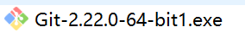
右键出现并点击git bash here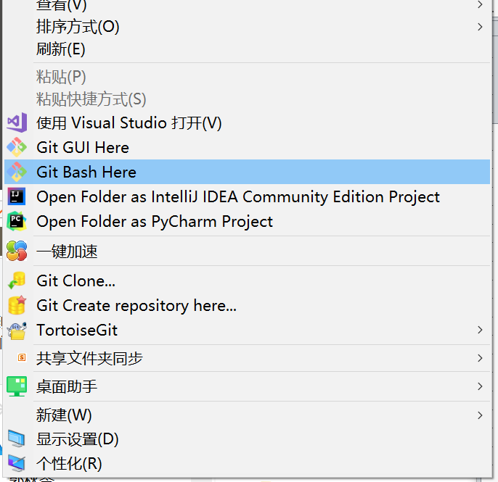
2.安装git工具并申请git账号；
之前使用过github所以直接登录账号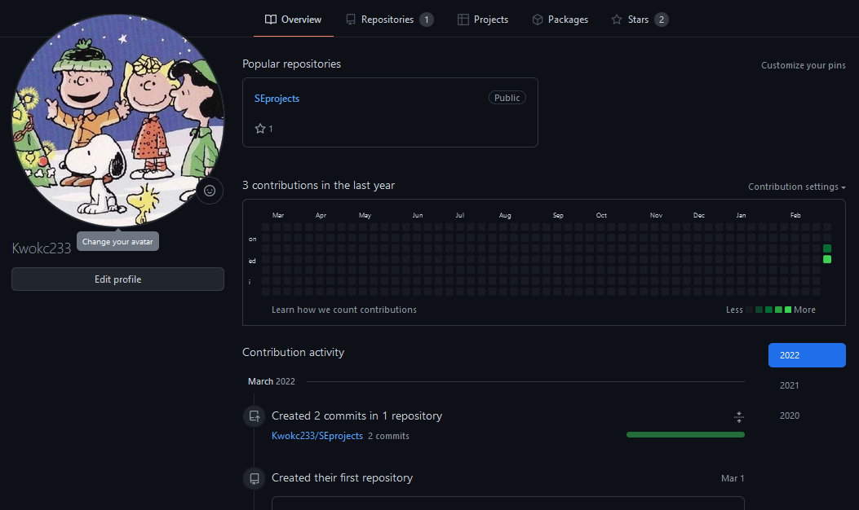
3.自学git基本使用方法；
4.编写实验报告一：
（1）描述本人实验环境搭建及git工具的安装过程；
新建文件夹并成功创建本地git版本库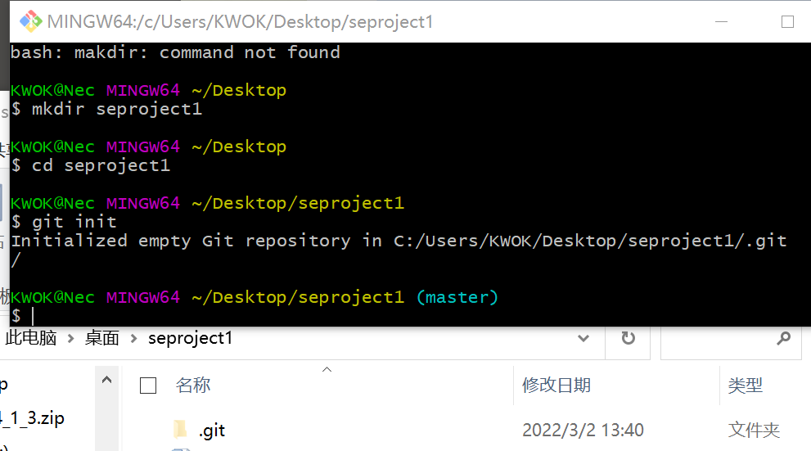
将项目粘贴至本地git仓库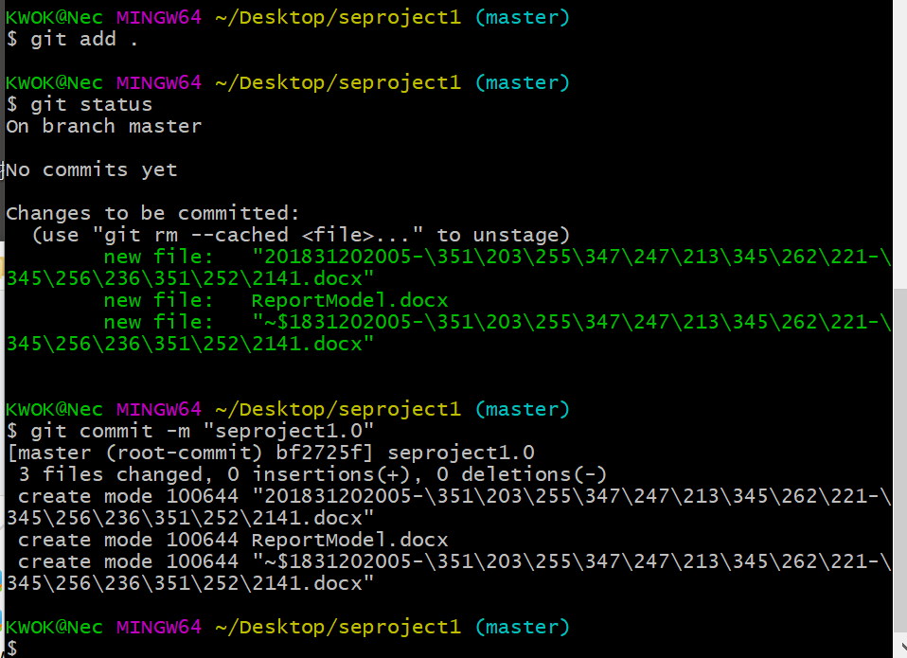

创建SSH-KEY 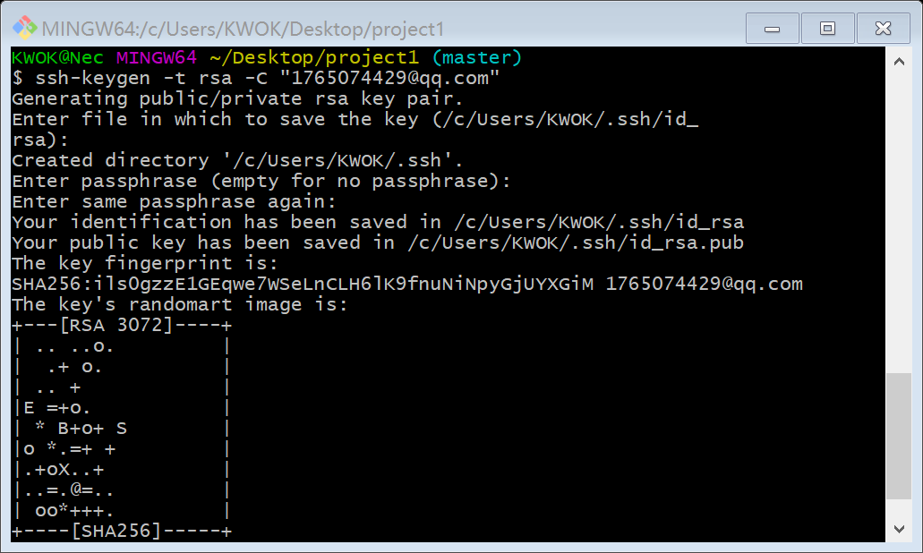
打开文件夹找到id_rsa.pub并将其复制入github的SSH and GPG keys的Add new 中的Key
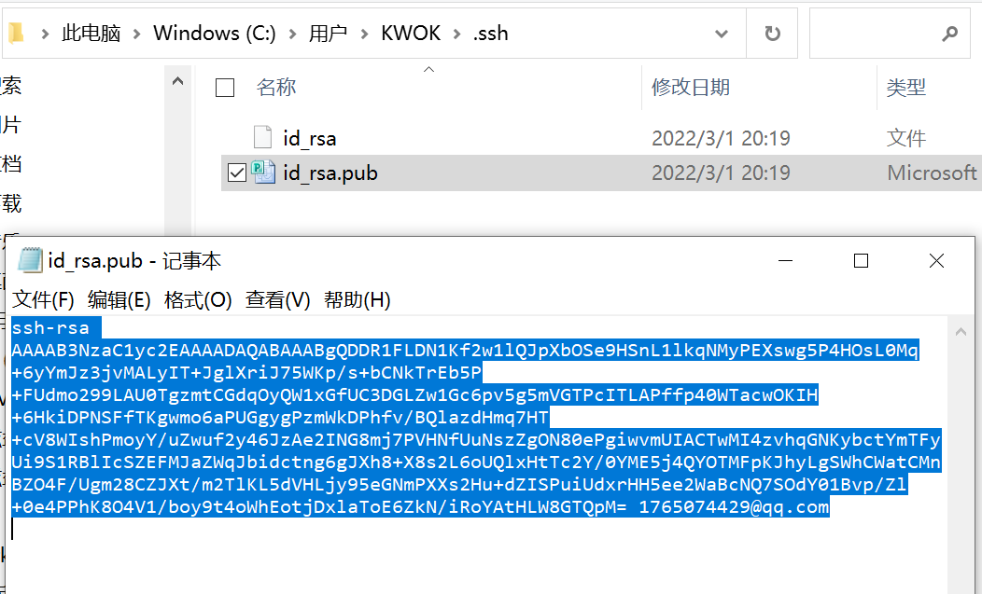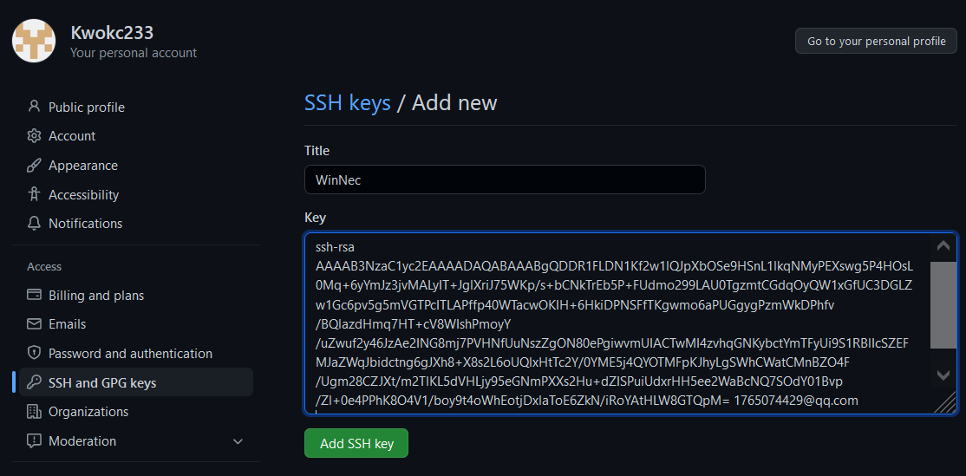
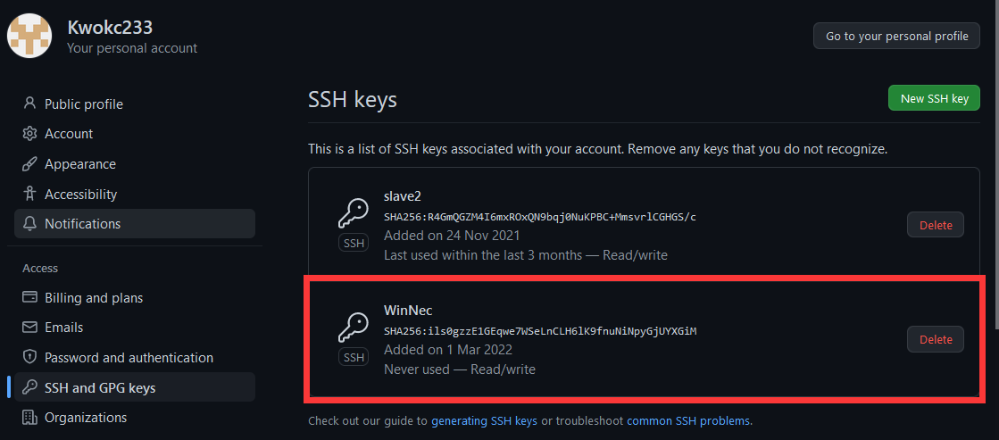成功创建
在github上创建git仓库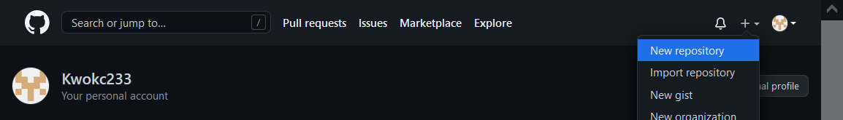
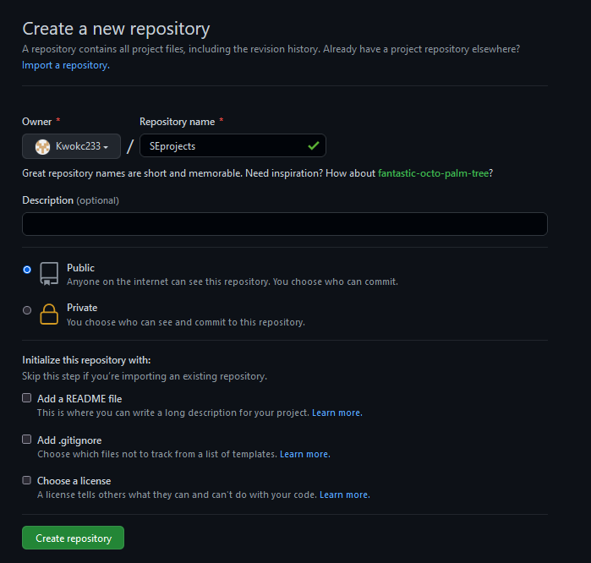创建了一个叫SEprojects的仓库
成功创建仓库后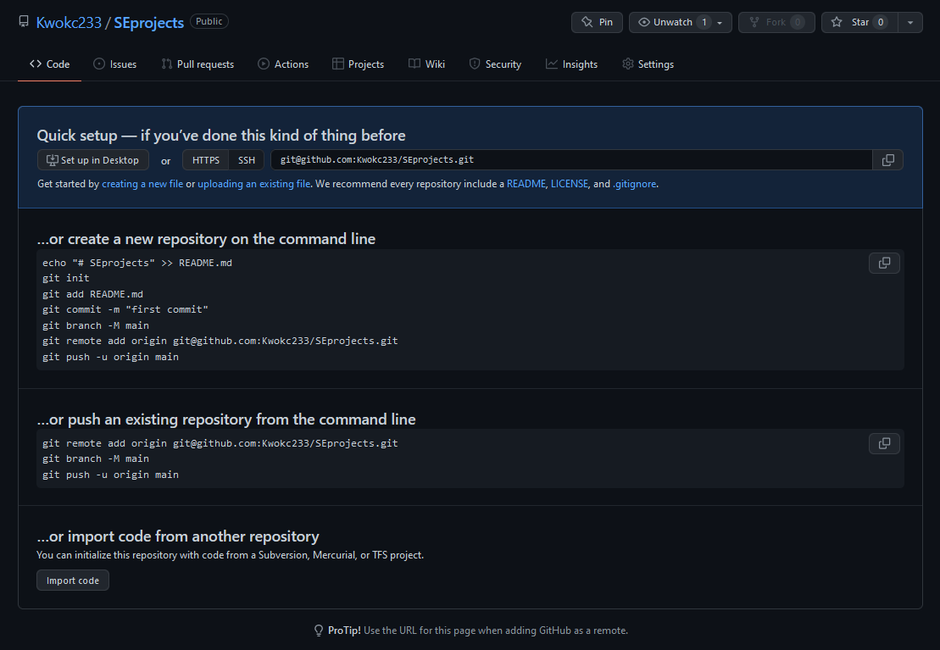
复制该链接并在本地仓库输入，关联两个仓库
关联好本地和远程仓库之后，将本地仓库push推送至远程仓库
这里还进行了验证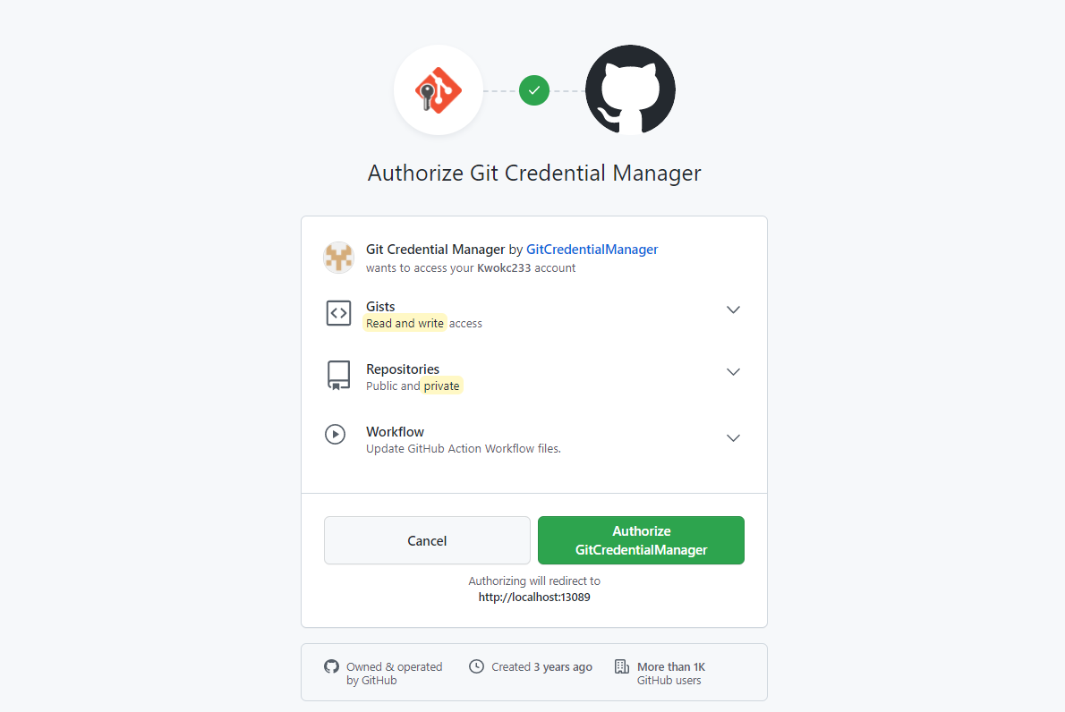
成功关联本地和远程仓库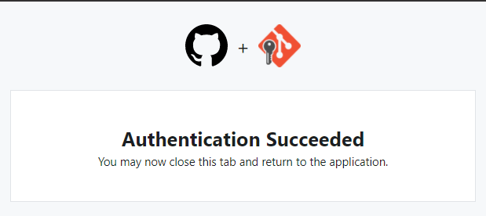
成功push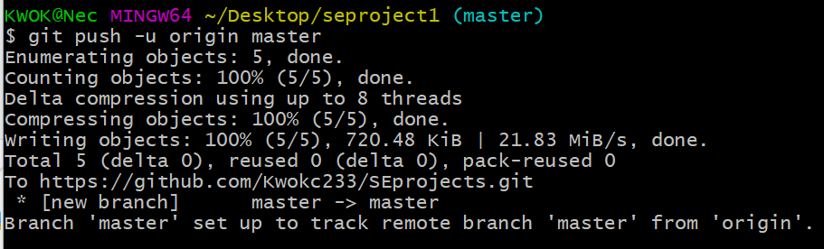
查看github上文件，和本地一致
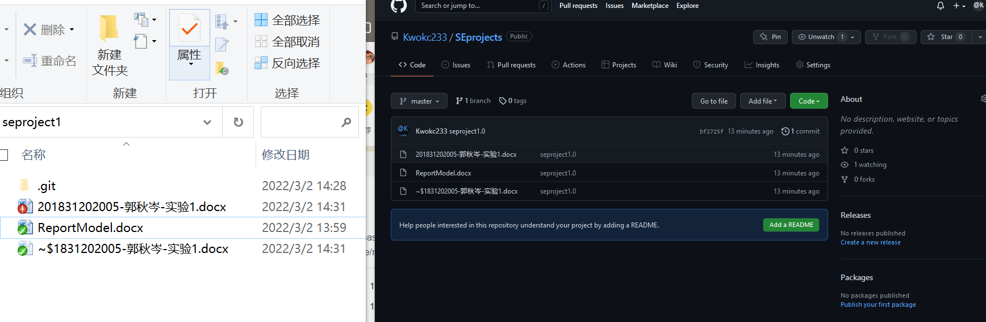

总结上传本地项目至github过程：
1、在本地创建一个版本库（即文件夹），通过git init把它变成Git仓库；
2、把项目复制到这个文件夹里面，再通过git add .把项目添加到仓库；
3、再通过git commit -m "注释内容"把项目提交到仓库；
4、在Github上设置好SSH密钥后，新建一个远程仓库，通过git remote add origin https://github.com/Kwokc233/SEprojects.git将本地仓库和远程仓库进行关联；
5、最后通过git push -u origin master把本地仓库的项目推送到远程仓库（也就是Github）上；。

- 用UML工具画出我校每人每天体温测量上报系统的一个对象图（见下页，对象属性需自行归纳）和一个时序图；

（3）将实验报告上传至个人git目录，实验报告中需提供个人git链接；
上传成功实验报告至github个人目录
我的git链接：https://github.com/Kwokc233/SEprojects

四、分析讨论

五、教师评阅

注：实验报告的内容及格式可由学院根据学科专业特点确定；全校各专业必须使用学校统一封面。

